GIULIA MUGIANESI 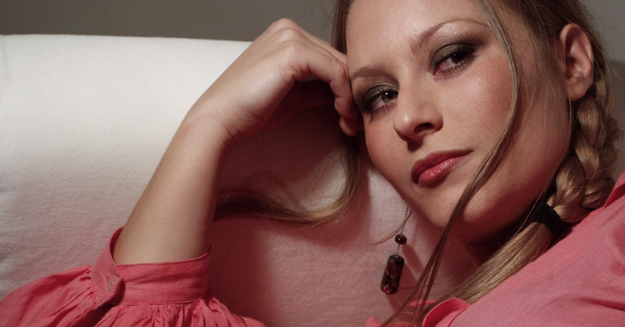
Nata nell’84 a Chiaravalle, si è laureata in Psicologia all’Università degli studi di Urbino nel 2007. I primi disegni risalgono al 2003 e nel 2004 li espone in mostra al centro d’aggregazione giovanile del Comune di Monte San Vito. Nel frattempo alcuni suoi disegni vengono esposti permanentemente nella pizzeria “Break Bar” al centro commerciale “La Manifattura” di Chiaravalle. Esegue intanto molti disegni su commissione che la portano a perfezionarsi e a sperimentare anche la tecnica ad olio. In seguito allo studio amatoriale di tale tecnica presenta molte delle sue opere nella Personale “Senza Arte ne Parte” al Centro Turistico Carlo Urbani di Monte San Vito nel giugno 2009 grazie alla collaborazione e al sostegno dell’Assessorato alla Cultura di M.S.Vito e in prima persona dell’ Assessore E.Rinaldi. In seguito a influenze di artisti contemporanei riprende l’uso del carboncino associato alle matite ispirandosi alla corrente iperrealistica, e allestisce così la mostra “L’Agenda Rossa” in occasione della partecipazione di Salvatore Borsellino al Vivavoce Festival, organizzato dall’associazione “Il sogno di una cosa” nel luglio 2009 al Chiostro di Chiaravalle. In tale occasione vengono consegnati due quadri, uno a S.Borsellino e l’altro alla redazione dell’ANTIMAFIA 2000. Una delle opere esposte in questo evento è in concorso per l’esposizione permanente al Museo Internazionale della Mafia in Sicilia. Inoltre partecipa alla collettiva d’arte “Le donne esprimono se stesse” organizzata dall’Assessorato alle Politiche Giovanili di Chiaravalle in mostra per l’intero mese di Marzo 2010 alle Salette Giacconi del Teatro Valle, con una selezione di opere esclusivamente al femminile. I suoi lavori sono principalmente sulla figura umana e sul ritratto. Amante di Caravaggio, si ispira al grande maestro nell’utilizzo della luce per la realizzazione di un nuovo progetto “Portraits Vol. I” che sarà in mostra al Palazzo dei convegni di Jesi, grazie alla collaborazione del Comune di Jesi e della Pinacoteca, dal 5 al 13 giugno 2010.

Time-line
2004 giugno Personale al Centro di Aggregazione di Monte San Vito
2009 giugno Mostra Personale “Senza Arte ne Parte”, Centro Turistico Carlo Urbani di Monte San Vito
2009 luglio Mostra Personale “ L’Agenda Rossa” Chiostro dell’Abbazia di Chiaravalle
2010 marzo Mostra Collettiva “ Le donne esprimono se stesse” Salette Giacconi del Teatro Valle di Chiaravalle
2010 giugno Mostra Personale “Portraits Vol. I” Palazzo dei Congressi presso la Pinacoteca di Jesi

